漢牘《蒼頡篇》考釋、對讀與章序研究

（首發）
敢告可于

劉桓先生在《新見漢牘〈蒼頡篇〉〈史篇〉校釋》公佈的漢牘《蒼頡篇》是目前保存字數最多的《蒼頡篇》，是閭里書師“斷六十字以爲一章，凡五十五章”（《漢書·藝文志》）的本子，抄本的時代爲東漢。與以往出土的各種《蒼頡篇》對照，漢牘本解決了很多問題，意義十分重大。“復旦大學出土文獻與古文字研究中心”網張傳官、網友“抱小”、白軍鵬、福田哲之，“簡帛”網論壇網友“賣燒餅的”對此書先後有所探討，在拜讀之後，我們也發現有可以補充的地方。《蒼頡篇》內容繁複，各種材料關聯甚多，小文也只是初步的研讀。因爲圖版不太清晰，雖然絕大多數字形應該都很好認，但墨跡過于黯淡，僅憑目力辨識則猶如射覆。希望這批材料的擁有者儘快聯繫研究機構，拍攝紅外線照片，使這批珍貴材料不至于湮滅。

（一） 釋文更正

（1）牘31：雙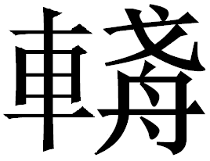輦蕩，危亡盛盂。槃案徒几，
所謂的“輦”字作“”形，很可能是“簞”字。所謂的“”字字形比較清晰，應釋爲“徙”，疑讀爲“簁”，《說文》卷五“簁箄，竹器也。”又所謂的“蕩”看不出有水旁，應隸定爲“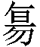”或“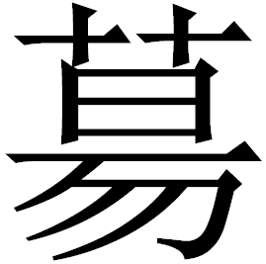”（上部不清），似可讀爲“觴”。此句在阜陽簡《倉頡篇》有對應之句：阜陽簡12“雙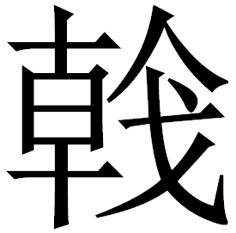簞□”、阜陽簡23“槃桉徙几”，“簞”作，上面比較明顯的是雙“口”之形，“徙”作 ，整理者誤釋爲“桮”，對照漢牘本則可識出是“徙”字。

（2）牘34：翩扁循睆，闞□□□。
所謂的“闞”作“”，實是“閡”字。北大簡73相應句原釋文作“□□□院，闞關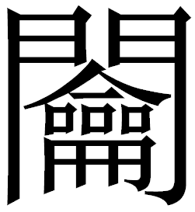扃。”整理者應受此釋文影響，然北大簡所謂的“闞”作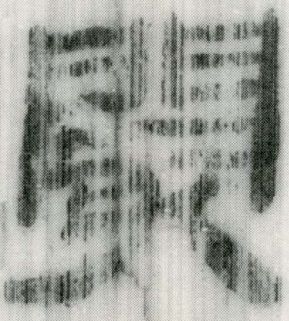，網友“jileijilei”已改釋爲“閡”。

（3）牘35乙：奚避翦飛A，渭巨讒詈。茸騭檢凡，掌箴秉B。……郵寺蟣C，沐茝像脂。蓄𥽦𥽘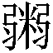，
其中ABC三字分別作下形：、、。劉桓先生認爲它們似即“翼”字，并分別讀爲“夷”、“彝”、“驛”。白軍鵬先生則皆釋爲“飛”，又說：“值得注意的是本板中‘飛’字出現了三次，……這種同一字在一章中三次出現的情況在現有《蒼頡篇》材料中還屬首次，不知是誤寫還是另有它意。”A、B兩字字形十分清晰，釋爲“飛”是正確的。C字在圖牘上看不清，從它與“蟣”相連以及下文的“沐茝像脂”看，可能是“虱”字或“虱”字的誤寫。又，從韻腳上說，B若釋爲“飛”則失韻，B應是原爲某字而誤寫爲“飛”。“”字張傳官先生引他人之說釋爲“糑”，從字形上看是合適的，但劉桓先生注已引《史篇二》牘10“親老終沒，飲粥足息”，“粥”正做此“”形，所以它還是以釋“粥”爲好。

（4）牘37：娗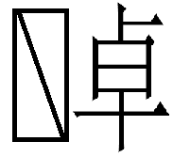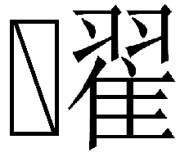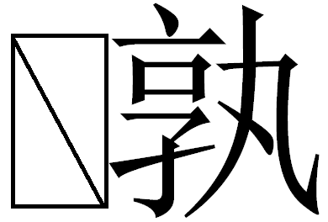，□珧濁清。
第二至第四字皆失左旁，劉桓先生釋爲“”的字還是比較清楚的，作，應以隸定爲“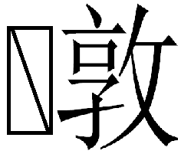”爲好，不知它是否爲“暾”之殘。

（5）牘53甲：快狡息寐，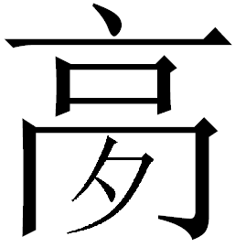寤□□。
“”作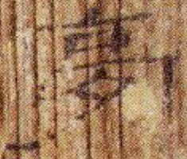形，劉桓先生無說。按，從與“寐”、“寤”相連看，“”應是“夢”字。在字形上，如馬王堆帛書《十六經》行58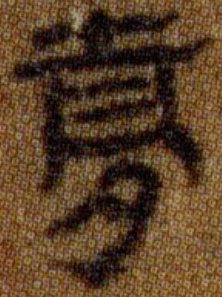、張家山漢簡《二年律令》簡518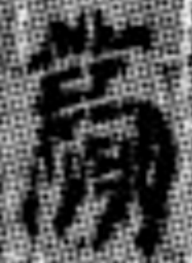等，也很容易應演變爲漢牘中之字形。

（6）牘失序號1：其虎薦蒢。
前三字作下形：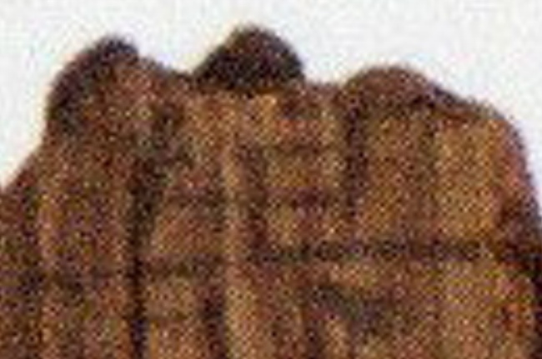、、。所謂的“其”上仍有殘畫，很可能是“箕”字，所謂的“虎”應是“掃”字，可讀爲“箒”。所謂的“薦”字也看不清，更象是“籧”字（兩漢文字“艹”“”旁常混用），與下面的“蒢（篨）”對應。《說文》卷五：“籧篨，粗竹席也。”另外，牘失序號11是由五塊殘片拼出的，其第一塊有“簸”字，或可拼綴到本牘“箕”字之上。

（二） 與舊出《倉頡篇》對讀

漢版《倉頡篇》與舊出《倉頡篇》對讀之語句甚多，劉桓先生已經列出不少，今于劉先生未列之處，擇要補充較不易識別者如下：
（1）牘7：稻粱黍糜，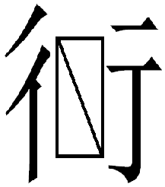麥飯食。□□□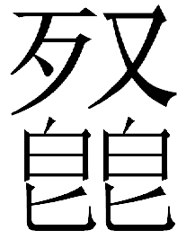，
所謂的“”字作，很明顯是“韰”字，即“䪥”或“薤”。按，《英藏補遺》殘片1850整理者的釋文爲：“□□□虈（？）飲食葵韮蔥韭（？）”，與牘7語句很近，今查圖版，發現所謂的“虈”前一字爲從“艹”從“彳”之字。“虈”其實是“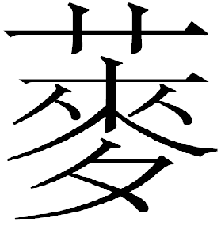”之誤釋，“飲”其實是“飯”之誤釋，該片應改釋爲“□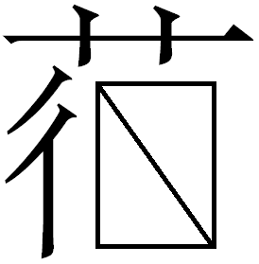（麥）飯食葵韮蔥韮”，其最後一個“韮”字要小很多，是重複抄寫練習，所以《英藏補遺》殘片1850可與牘7完全對應，并能補出牘7所缺的“葵韮蔥”三字。

（2）牘29：□特孤。拓媧軋睪，㹤右娩□。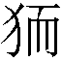捔瞀逪，□□□□。□□諱猗，顇勃醉酤。趬文□□，□費㱃酺。□□□□，【D29】
該牘有些字不清，姑從劉桓先生釋字。白軍鵬已經指出：“（牘29）其中第二字為‘孤’。我們認為北大本簡31當為此章內容，其為整簡無殘缺，但是僅書兩句‘頑袥椷師。鰥寡特孤。百廿八’，顯然為‘二十章’本的一章之末。從北大簡《蒼頡篇》簡背劃痕來看，簡31與簡32確實是接續的”。北大《蒼頡篇》簡31與簡32確實可以排在一起，但從牘29看，北大《蒼頡篇》簡31與簡32之間明顯缺了一支簡，它們的簡背劃痕也可以證明。所以，北大簡應如此編聯：
北大簡31+缺簡+32：頑袥椷師，鰥寡特孤。【北31】□□□□，□□□□。□□□□，□□□□。□□□□，【缺簡】顇勃醉酤。趬文窣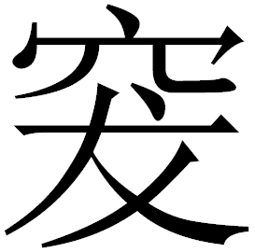，差費㱃酺。細小貧寠，乞匄貰捈。【北32】
據北大簡31末“百廿八”看，西漢早期本“頑袥椷師，鰥寡特孤”是一章之末。而北大《蒼頡篇》簡32前的缺簡則是西漢早期本一章之首，依北大《蒼頡篇》章名書寫慣例，每章章名以章首前兩字命名，并分別書寫于每章的第一支與第二支簡簡首。北大《蒼頡篇》簡32正有章題的第二字“悝”，我們可以推出缺簡第二字也是“悝”字。然而牘29相應字劉桓先生釋文作“媧”，察圖版該字作“”，很可能就是“娌”字，如此則能與北大簡的“悝”對應。那麼可以推出，北大《蒼頡篇》簡32所在的章名應爲“拓悝”。當然牘29該字不算清晰，如果確是“媧”的話，也必是“娌”字的異寫或錯寫。

（3）牘16：姕妓絭蕡，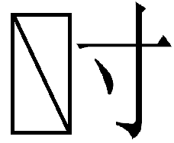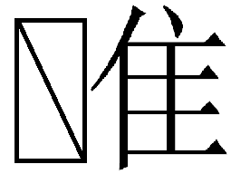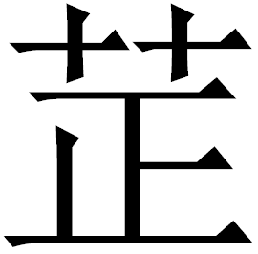（芷）薌。巾幭裹虞，衷幐□□。
按，牘中“”與“芷”不能通假，所謂的“”字作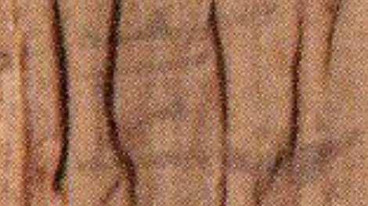，實即“茝”字。
此牘語句可以與水泉子兩殘簡互證，并可知這兩支殘簡應該拼合在一起：
水泉子《蒼頡篇》簡78+83：故（？）絭賁獨不莊，梤（棻）【水78】離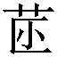芳類【水138】幐帣囊儋若倉。【水83】
由漢牘得知，水泉子《蒼頡篇》簡78“故”應爲“妓”之誤認，“”應爲“茝”之誤認。“不莊梤（棻）”原連讀，亦應改斷如上。“芳”與漢牘的“薌”音義皆近。又可知漢牘16的“”其實與水泉子簡的“梤離”相當，牘16的末尾殘缺的兩字實爲“帣囊”。在水泉子簡83“儋若倉”後有“百五字”三字，可知“衷幐帣囊”是五十五章本《蒼頡篇》一章之末句，而牘16“衷幐□□”也正是一章末句，二者可以對比。
但可惜這水泉子兩支簡只有釋文沒有圖版，無法核對其釋字確否，比如水泉子簡“梤”與漢牘“寸”形有差距，可能有誤認，衷心期盼水泉子所有圖版盡快發表，以便學界利用。

（4）牘49：塵埃票風，嫯鬕㝰擾。蟞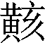嬈繕，
此句可與北大簡16：“塵埃票風，嫯鬕㝰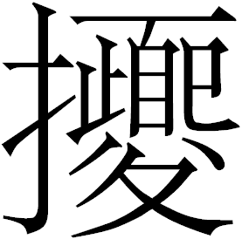。嫳䵌嬈嫸”對應。張傳官先生找出阜陽簡88“㝰。嫳”與北大簡對應。還可以指出的是，阜陽簡104“□□風，嫯鬕”亦可與北大簡16對應，并與阜陽簡88拼合。這幾個字被整理者誤釋爲“□□數□”，可能受其影響，北大簡整理者與張傳官先生皆未能指出。劉桓先生把阜陽簡88歸入牘50，也是同樣之誤，阜陽簡88應歸入牘49。

又，牘54：“洋□泰（？），豊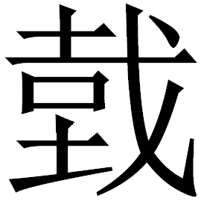騷（？）□。”牘上之字基本看不清楚，唯第二字作“”形是比較肯定的，該牘或可對比水泉子簡99“發。洋頙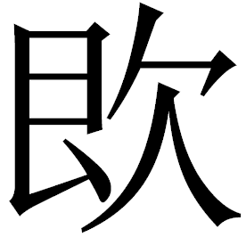廖”。其中“頙”應即“頤”之誤釋，而“”大概是“巸”字，與“頤”通用。

（三） 章序訂正

在漢牘《蒼頡篇》中，劉桓先生認爲牘11、牘18、牘43、牘53皆有甲乙兩本，他又認爲牘35爲乙本，甲本殘失，牘40亦有重版。張傳官先生把《史篇一》牘2歸入漢牘《蒼頡篇》第二章；白軍鵬先生把所謂的牘10歸入漢牘《蒼頡篇》爲二十章、牘11甲歸入漢牘《蒼頡篇》爲二十一章。這都是正確的。但僅憑這些意見，離漢牘《蒼頡篇》全篇復原還有一定差距。
首先說一下漢牘《蒼頡篇》有兩個第五十三章的問題。其中牘53甲首有“第五十三”四字，字跡清晰，且其中文句能與北大《蒼頡篇》簡20+21對應，北大簡20分屬漢牘52、漢牘53甲，北大簡21屬漢牘53甲，所以漢牘53甲即《蒼頡篇》第五十三章無可懷疑。牘53乙上似乎也有“第五十三”字樣，這也是劉桓先生認爲牘53分別有甲、乙的原因。但牘53乙的“三”字其實是誤認，其字做下D形，分明有兩個豎筆，實即“五”字，可參牘5簡首“五”字作E形的寫法。
D E
那麼我們就終于發現了《倉頡篇》的最末一章，該章全文作：
牘53乙：縉纔紅綃，練縷素繆。氂鑠□□，帷募（幕）虛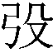。弦鞼鞄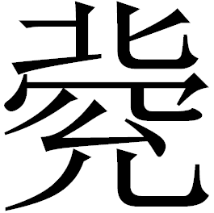，皮韋革鞣。𪎩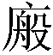剡謀，縱聒旋□。鷇轑齗狋，𤩝扶𨋬陶。令次睢徧，盡得所求。延年益壽，上下敖游。兼吞天下。
有些字在圖牘上看不清，所以雖然有劉桓先生的釋文，小文也暫按空缺處理。“”字不是很清楚，但可與《周禮·考工記·鮑人》鄭注“鄭司農云：《蒼頡篇》有‘鞄’”對讀，從字形看也確與“”相近。
劉桓先生已經指出，在阜陽簡113中有“□，皮”，有可能是本章的殘文。他未能指出的是，在水泉子簡119中，“□壽鬼神”，“壽”字也應該屬于本章。另外，水泉子簡118：“字（？）天下扣（？）水（？）。·凡（？）二千。”張存良先生說：“本簡字跡潦草，難以識讀，也無法句讀。”其中應該有不少誤認之字，所謂的“字”可能是“吞”的誤釋，此句很可能也屬于本章。現存水泉子《倉頡篇》中每章結尾皆用“百五字”來說明，不可能到“二千”這麼大的字數，它與水泉子簡100（=暫10）裏有不屬于正文的小字“凡七百字”一樣，似乎都是抄手對其所抄字數的統計（當然不是連續的字數統計，而是抄手抄寫到一部分隨機的有間斷的字數統計）。這些足以說明水泉子簡118應該是一章之末，甚至是全篇之末，可與應該是《蒼頡篇》篇末的牘53乙相發明。
另外，“延年益壽，上下敖游”是一個完整的句子，後面又加了“兼吞天下”，似乎與每八字爲一句不合，并且也不押韻。但這正說明多出的“兼吞天下”是閭里書師爲了“斷六十字以爲一章，凡五十五章”而加上的四字。據《漢志》所言，閭里書師本也就是漢牘本《蒼頡篇》共55×60=3300字；如果每四字是一小句的話，3300÷4=825，凡825小句，出現奇數；如果每2小句組成一個8個字的大句（從《蒼頡篇》體例看，正是如此），則必會出現一個是3個小句組成的大句，或者全部是2個小句組成的大句，又在最後附加一個小句。“兼吞天下”就應該是後者。
附帶可以一說，《蒼頡篇》以每四字爲一小句，每八字爲一大句，而又“斷六十字以爲一章，凡五十五章”，必然會出現的情況是：如果按現代標點，第一章章尾以逗號結束，第二章章尾以句號結束，一直延順，到第五十五章章尾也應以逗號結束，但因爲第五十五章章尾已是全篇之末，再沒有多餘文字與之相應，所以五十五章章尾的那四個字（即“兼吞天下”）還是要用句號結束的。

再次說一下牘失序4的歸屬，福田哲之先生認爲牘失序4應該歸入漢牘第十七章，完全正確，可惜限于體例，福田先生并未展開論證。下面略爲福田先生的說法做一補充。牘失序4只殘餘一小塊，字形大都不清，幸好即使僅依靠圖版，有幾個字也能夠確認，即“棫□□杜楊□□□李”諸字，可知牘失序4與北大簡63+64相應。
北大簡63+64與北大簡56+67可依秦樺林、福田哲之先生的意見可編聯在一起，如下：
北大簡63+64+56+57：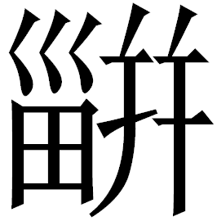畚（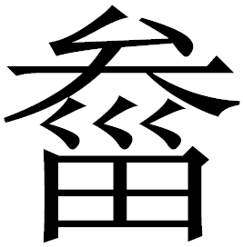）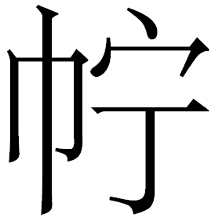箱。松柏橎棫，桐梓杜楊。鬱棣桃李，【北63輪】棗杏榆桑。【北63】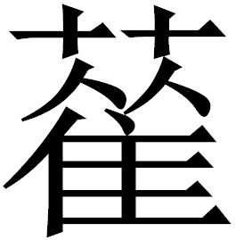葦菅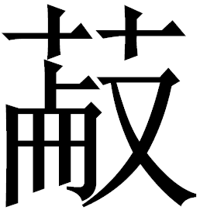，莞蒲藺蔣。耑（端）末根本，榮葉莠英。麋鹿熊罷，【北64】犀犛豺狼。貙貍麈豻，麢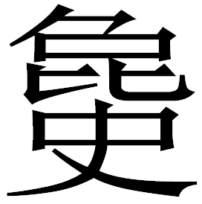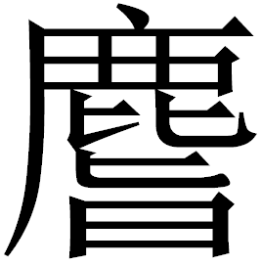麠。䲨鵠鳧鴈，鳩鴞鴛鴦。【北56】 陂池溝洫，淵泉隄防。江漢澮汾，河泲涊漳。伊雒涇渭，【北57】
北大簡57“伊雒涇渭”又是漢牘19的首句，漢牘19序號可以確定，則牘失序4就是漢牘的第十七章（同時也可知牘18乙就是漢牘的第十八章），全篇可復原如下：
□□□□，□□□□。□□□□，□□□□。□□□□，□□□□。□輪□□，□□□□。□□□□，□□□□。□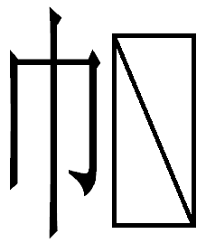贏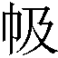，𤳊畚（𤲙）𢁼箱。松柏橎棫，桐梓杜楊。鬱棣桃李，【失序4】
其中“輪”字據北大簡63簡首章題“輪”字補出，“贏”三字據水泉子簡82（=暫5）“贏用載粟，𤳊畚（）𤳊〈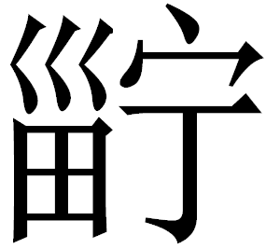〉箱敝”補出。水泉子相關句的編排也可以確定如下：
水泉子簡82…42…88…108+92…93…62…44…45：贏用載粟，𤳊畚（𤲙）𤳊〈〉箱敝【水82=暫5】楊棺椁朴。鬱棣桃李人所欲，‖【水42=暫16】𦳋編爲簿，莞蒲藺蔣織【水88】□，榮葉【水108】禿〈秀〉央（英）文｛文｝若若。麋鹿熊【水92=暫34】狼食如蠹，貙貍麈豻相齧【水93】鵠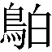鴈蜚南北，鳩鴞鴛鴦【水62】泉隄防泥式式。江漢澮汾，【水44】雒涇渭涼湯湯，維楫舩（船）方筰【水45=暫22】

漢牘《蒼頡篇》的序號大多還算清晰，很多章序可以準確定位。但也有一些字跡比較漶漫，我們懷疑劉桓先生可能對章序的序號，尤其是“十”前面的數字有所誤認，因而造成某些章序的重複與誤排。我們認爲牘40可能是第十章，牘43乙可能是第二十三章（此處從福田先生言），牘24可能是第四十四章，牘35乙可能是第四十五章（此處從福田先生言）。這些都應該屬于漢牘序號“十”前面的數字字跡不清而被誤認。
牘42可能是第四十一章，牘43甲可能是第四十二章。這些應該屬于漢牘序號“十”後面的數字字跡不清而被誤認。
牘失序1可能是第二十四章（此處從福田先生言），牘8可能是第二十五章（此處從福田先生言），牘18甲可能是第四十三章，這三牘的序號很難看的清（牘8的序號的最末一筆似爲橫筆），可以依據全篇的復原而推定插入。
又，漢牘第三五章缺失，但可借北大簡71+72+68+69而完全復原。漢牘第四十章缺失，但可借北大簡42+43而復原大部分，此兩處劉桓先生在書中已經指出。

經過以上的訂正，漢牘《蒼頡篇》可以基本復原，或許能爲研究者攻讀《蒼頡篇》提供一點便利。但《蒼頡篇》材料十分繁雜，短時期難以完全縷順，以上所述僅是極爲初步的研究，還會有很多新知等待我們發現。

劉桓：《新見漢牘〈蒼頡篇〉〈史篇〉校釋》，中華書局，2019年6月。
文物局古文獻研究室、安徽省阜陽地區博物館阜陽漢簡整理組：《阜陽漢簡〈蒼頡篇〉》，《文物》1983年第2期，第26頁。
“jileijilei”：《北大漢簡〈蒼頡篇〉釋文商榷》，“復旦大學出土文獻與古文字研究中心”網論壇，2015年11月14日。
白軍鵬：《漢牘本〈蒼頡篇〉讀後》，“復旦大學出土文獻與古文字研究中心”網，2019年12月26日，http://www.gwz.fudan.edu.cn/Web/Show/4511。
張傳官：《談談新見木牘〈蒼頡篇〉的學術價值》，“復旦大學出土文獻與古文字研究中心”網，2019年12月25日，http://www.gwz.fudan.edu.cn/Web/Show/4510。
汪濤、胡平生、吳芳思：《〈英國國家圖書館藏斯坦因所獲未刊漢文簡牘〉補遺釋文》，《出土文獻研究》第十五輯，中西書局，2016年7月，第324頁。
張存良：《水泉子漢簡〈蒼頡篇〉整理與研究》，蘭州大學博士學位論文，指導教師：伏俊璉，2015年6月，第57、211-212、217-218頁。
張傳官：《據北大漢簡拼綴、編排、釋讀阜陽漢簡〈蒼頡篇〉》《出土文獻》第八輯，中西書局，2016年4月，第180-181頁。
文物局古文獻研究室、安徽省阜陽地區博物館阜陽漢簡整理組：《阜陽漢簡〈蒼頡篇〉》，《文物》1983年第2期，第28頁。
張存良：《水泉子漢簡〈蒼頡篇〉整理與研究》，蘭州大學博士學位論文，指導教師：伏俊璉，2015年6月，第58、245-246頁。該書釋文不統一，“天”又寫作“夫”，“凡（？）”又寫作“字”。
福田哲之：《漢牘〈蒼頡篇〉的押韻與章次》，“復旦大學出土文獻與古文字研究中心”網，2020年6月27日，http://www.gwz.fudan.edu.cn/Web/Show/4589。
秦樺林：《北大藏西漢簡〈蒼頡篇〉札記（一）》，“簡帛”網，2015年11月14日，http://www.bsm.org.cn/show_article.php?id=2355。福田哲之：《北京大學藏漢簡〈蒼頡篇〉的綴連復原》，《出土文獻與古文字研究》第八輯，上海古籍出版社，2019年11月，第270-272頁。

